Towards the securisation of institutions and heritage sites (I)

Topic: Exchange of views on the issues, needs and difficulties encountered. Presentation of examples, best practices and experiences from the two continents

Les outils, moyens, et difficultés rencontrées dans la sécurisation des sites patrimoniaux:

La prévention en France

Depuis les années 1980, des policiers du ministère de l’intérieur sont mis à disposition du ministère de la culture afin de fournir des conseils dans le domaine de la lutte contre les vols et la malveillance.

A l’heure actuelle, la mission sûreté du ministère de la culture et de la communication est composée de trois officiers de police, deux pour les musées et un pour les monuments historiques, et un ingénieur des services culturels, qui développe la prévention pour les archives et le domaine de l’archéologie.

Pour les musées :
Notre activité se partage entre les formations, le conseil, notamment lors de création de nouveaux musées (réunions avec la maîtrise d’œuvre) et d’audit, effectués sur site (environ 100 sites visités cette année).

Nous nous déplaçons ainsi dans des musées de France pour leurs expositions permanentes, mais également sur des expositions temporaires, accueillies par des musées de France ou pas (elles peuvent même éventuellement être accueillies dans des lieux qui ne sont pas, à l’origine, dessinés pour accueillir des œuvres).
Nous effectuons ces visites de sûreté en France mais aussi (7 fois cette année) à l’étranger lors de prêts à l’étranger d’œuvres de nos musées nationaux.

Ces sites peuvent être des bâtiments, récents,
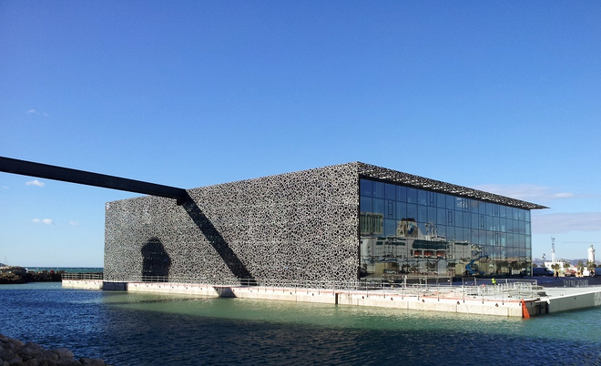
(Mucem, Marseille)

et moins récents,
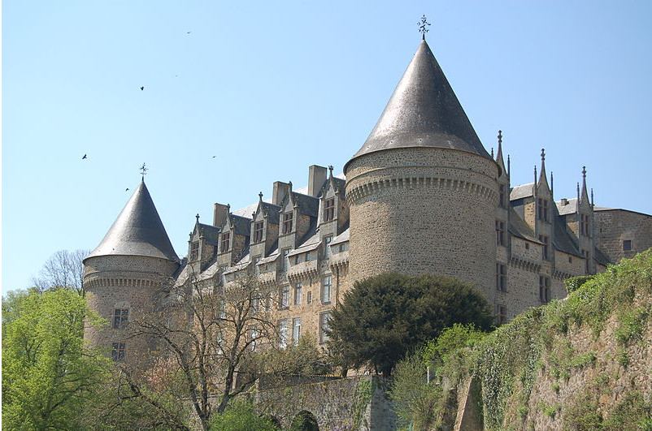

Les contraintes sont évidemment différentes : un établissement contemporain a pu anticiper ses éléments de sûreté, quand un musée-château doit s’adapter à l’existant (qui n’était pas vraiment conçu pour accueillir du « public » tel qu’entendu aujourd’hui).

et les réserves, internes ou externes, modernes…ou pas.

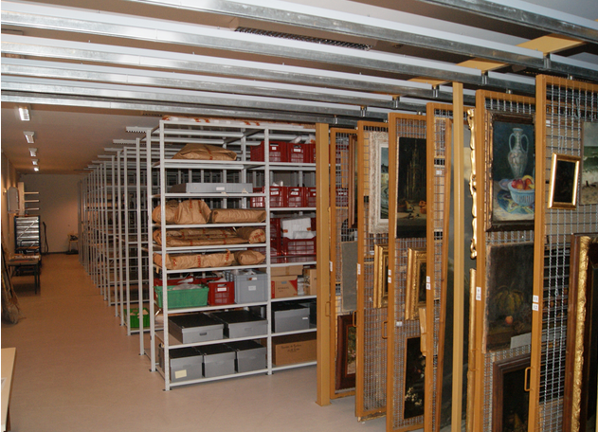

Nos visites de sûreté répondent à une méthodologie que nous appliquons systématiquement, et que nous tirons notamment d’une formation généraliste sur la sûreté dispensée par la police nationale. Les outils de la sûreté évoluent, et nos préconisations évoluent également.

Les grands principes dans le domaine de la sûreté restent les mêmes, quel que soit le site visité.

Ce que nous cherchons, par définition :
-Dissuader les voleurs/ les personnes souhaitant commettre un acte de dégradation.

-Augmenter le temps de travail du voleur et repérer son action au plus vite afin d’alerter les autorités de police et de gendarmerie dans les délais leur permettant d’interpeler ledit voleur.

- Conserver des éléments de preuve pour la police et la gendarmerie en cas de vol ou de dégradation.

Chaque site est un lieu unique, les solutions de sûreté qui sont proposées sont destinées à apporter un ensemble cohérent (unique également) de mesures REALISTES qui permettront une sûreté équilibrée sur l’ensemble du musée.

Malheureusement, des vols et des dégradations ont lieu malgré tout, et nous donnent des indications sur les éléments de prévention à développer.

Cette année, deux faits de dégradations ont été recensés : le premier sur la liberté guidant le peuple. Les faits ont été élucidés immédiatement puisque la responsable a été immédiatement interpelée. Le second fait touchait deux tableaux dans un musée en province, endommagés à l’aide d’un objet coupant, pendant les horaires d’ouverture. Les éléments de sûreté en place n’ont pas permis d’interpeler l’auteur.

Le nombre de vols dans les musées en France depuis plus de dix ans demeure en dessous de 40 (24 pour l’année 2013, en légère augmentation par rapport à 2012).

Cependant, il importe de rester vigilants :
Une situation de sûreté peut se dégrader très rapidement (exemple d’un musée qui a perdu 50% de sa main d’œuvre en 5ans).

D’autre part, il faut être très vigilant sur les « statistiques de vol » : il importe de s’interroger sur la quantité des objets volés, leur valeur financière et leur valeur patrimoniale.

En l’occurrence, en 2013, les préjudices de ces vols ont porté sur un nombre d’objets se montant entre 1 et 11, et leur valeur financière entre 50€ à 100 000€.

L’analyse des faits et des différents modes opératoires pour l’année qui vient de s’écouler apporte les informations suivantes:

Période du vol :
Ignoré : 3
Fermeture :5
Ouverture :16

Modes opératoires :

Vol à main armée :1
Vol dans les réserves :1
Vol par effraction :3
Vol en interne :3
Vol par ruse :1
Vol simple pendant exposition :15

Trois d’entre eux ont été élucidés.

Nous pouvons estimer que le voleur d’occasion constitue une grande partie des voleurs de musées cette année, compte tenu du mode opératoire et des circonstances, et des objets volés.

Si les moyens adéquats ne sont pas mis en place, ceux-ci ont non seulement le champ libre pour agir, mais sont également difficiles à retrouver.

Pour conclure :

Cette mission a pour objet de conseiller (et non pas « sanctionner ») les acteurs du ministère de la culture et de la communication travaillant dans les musées. Nous nous devons d’apporter notre technicité dans un domaine (le vol, la malveillance, le comportement nuisible volontaire d’individus) auquel, par nature, les agents des forces de l’ordre sont davantage sensibilisés.
Nos liens facilités avec les autres forces de l’ordre participe de cette prévention, et permet de rendre plus naturels les relations entre nos deux administrations en dehors même des vols dont les établissements peuvent être victimes.

